Ledningskansliet/Enheten för juridik och dokumentation  [Ev. kompletterande text,  t.ex. befattningshavare] | lathund SLU ID: SLU..ua.2015.2.1.1.IÄ-5  2015-10-29

Lathund och manual för registrering och hantering av informationsförteckning och informationsbeskrivning

Lathund och manual, registrering och hantering av informationsförteckning och – beskrivning, SLU KS 2013:1-1 | Beteckning:  SLU ID: SLU.ua.2015.2.1.1.IÄ-5
Dokumentägare:  LK/Dokumentationsenheten/ Karl Olsson | Version:  1.1 | Ersätter:  1.0
Fastställt av:  Renata Arovelius | Datum:

Enligt 6§ i arkivlagen (1990:782) ska SLU som myndighet upprätta en systematisk arkivförteckning (SLU= informationsförteckning) och en arkivbeskrivning (SLU= informationsbeskrivning) med information om handlingarna i arkivet.
För att på ett smidigt sätt hålla ordning och arbeta i de två dokumenten följer nedan hur ni gör för att lägga dem som filer i Public 360 och arbeta med dem direkt från systemet. De blir också då registrerade med en egen unik SLU-ID. Identifikationen är samma till arkivbildningen omstruktureras eller upphör.
Informationsbeskrivningen kräver en synlig versionshantering. Det betyder att ändringar dokumenteras i dokumentet med datum och vem som lagt till/ändrat information (tidigare versioner sparas även digitalt i systemet).
Informationsförteckningen däremot är ett levande dokument som bara behöver uppdateras med de förvaringsenheter (arkivboxar, system mm.) och den information arkivbildaren faktiskt har (dvs. redan gallrad information ska finnas dokumenterad i ett gallringsprotokoll).
Rutin för kvalitetssäkring: Som sista moment i denna manual demonstreras hur ni går tillväga för att skicka dokumentet till dokumentationsenheten för granskning och publicering på medarbetarwebben.
Detta görs:
- När årets uppdateringar i informationsförteckningen är klara – dvs. 1 gång om året (efter input från verksamhet räknar Dokumentationsenheten med att det mesta arbetet med informationsförteckningarna sker i mars månad).
- När större ändringar i informationsbeskrivningen gjorts.

Innehåll
I. Registrera informationsförteckning/informations-beskrivning och tilldela rättigheter. 4
a) Registrera informationsförteckning/-beskrivning och lägg med fil 4
b) Tilldela fullständiga rättigheter till kollega 6
I. Arbeta med filen 7
a) Redigera och spara fil 7
b) Byta fil (helt ny version – används exempelvis om du vill börja från början med en ny mall eller ersätta med en fil du arbetat med utanför public.) 8
c) Skicka för granskning (och publicering) till dokumentationsenheten 9

Registrera informationsförteckning/informations-beskrivning och tilldela rättigheter.

Registrera informationsförteckning/-beskrivning och lägg med fil

Steg |  | Kommentarer | Tryck/fält
Registrera informationsförteckning | Registrera ett nytt icke-ärende enligt  PUBLIC 360 MANUAL. Registrera icke ärendedokument i Public 360 med SLU KS 2013:1-1
Klassificera | Ange process 2.1.1 |  |  | 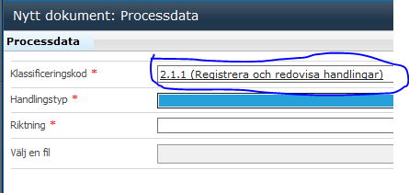
Välj handlingstyp och riktning | Välj handlingstyp 2.1.1-6 ”Informationsförteckning” och riktningen ”Internt dokument utan uppföljning”  respektive  handlingstyp 2.1.1-5 ”Informationsbeskrivning” och riktningen ”Internt dokument utan uppföljning” |  |  | 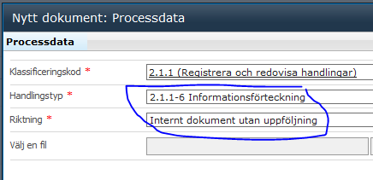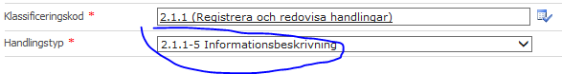
Leta upp fil | Tryck på ”Bläddra” och leta upp informationsförteckningen/informationsbeskrivningen du vill registrera (de finns att ladda ner som mallar från intranätet – se till att spara dem på din dator som arbetsbok, format .xlsx respektive arbetsdokument .docx) |  |  | 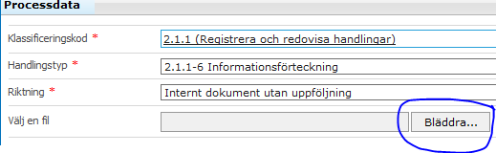
Välj fil | Tryck på ”Öppna” |  |  | 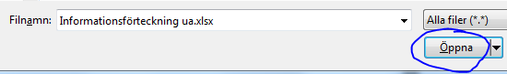
Lägg till fil | Tryck på ”Lägg till”. Filen ska då synas nedanför. |  |  | 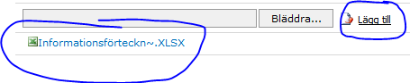
Fortsätt registreringen | Tryck på ”Ok”. (Om du får upp ett felmeddelande kan det bero på att filen du lagt till fortfarande har ett mallformat. Kontrollera att filen har rätt format se ovan ”Leta upp fil”. |  |  | 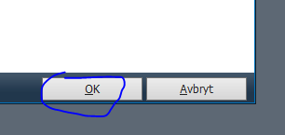
Skriv titel | Namnge icke-ärendet till ”Informationsförteckning [med fullständigt namn på din enhet och förkortning inom () samt startår] t.ex. 2013-”  respektive  ”Informationsbeskrivning [med fullständigt namn på din enhet och förkortning inom () samt startår] t.ex. 2013-”. |  |  | 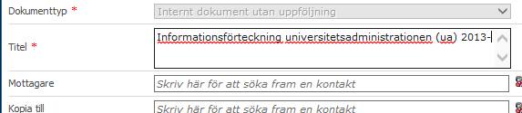  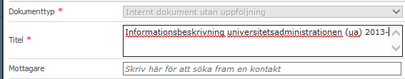
Slutför registrering | Tryck på ”Slutför”. |  |  | 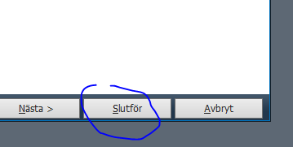

Tilldela fullständiga rättigheter till kollega

Steg |  | Kommentarer | Tryck/fält
Gå till dokumentets ”Detaljvy” | När registreringen är slutförd öppnas dokumentet. Tryck på ”Flera detaljer” om du står i översiktsvyn. |  |  | 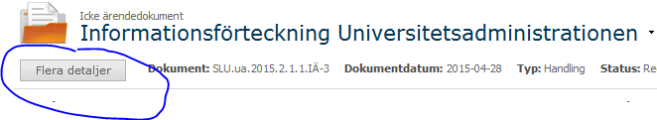
Gå till ”Rättigheter” | Tryck på fliken (mappen) ”Rättigheter” |  |  | 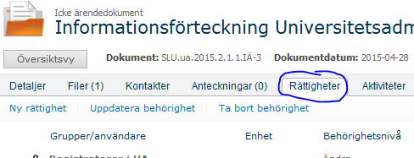
Lägg till rättighet | Tryck på ”Ny rättighet” |  |  | 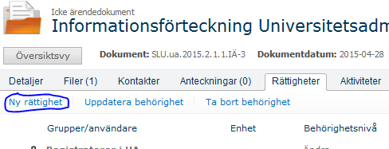
Ge kollega fullständiga rättigheter | Välj att ge behörighet till ”Användare”. Skriv namn på kollega och verifiera. Välj behörighetsnivå ”Ändra”. Välj samtliga hanteringsnivåer. |  |  | 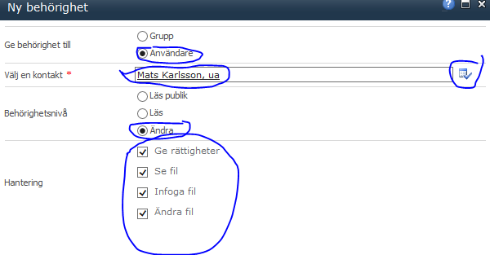
Slutför | Tryck på ”OK”. |  |  | 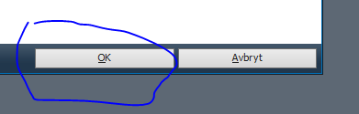
Kontrollera rättigheten | Kontrollera att det står rätt i listan över rättigheter.

Arbeta med filen

Redigera och spara fil
Steg |  | Kommentarer | Tryck/fält
Öppna filen för redigering | Tryck på det lilla piltecknet vid filens namn – den dyker upp när du för muspekaren över filens namn. Välj ”Redigera”. Filen öppnas då i MS Excel. Arbeta med filen som vanligt. |  |  | 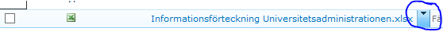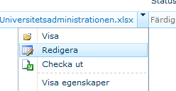
Spara efter ändringar i dokumentet. | Tryck på fliken ”360” längst till höger i Excel  Välj ”Checka in i 360”.  Alla ändringar sparas då i filen i Public 360. Varje version av filen finns sedan automatiskt sparad bakåt i Public.  Den vanliga ”Spara”-funktionen i Word, Excel och Powerpoint används om du vill spara pågående arbete utan att spara in filen i Public 360. Exempelvis om du arbetar länge i en fil.  Obs! Om du skulle glömma att checka in filen så får du en fråga om du inte vill checka in filen i Public 360 när du försöker stänga Excel. |  |  | 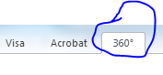  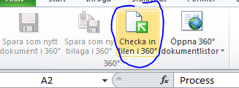  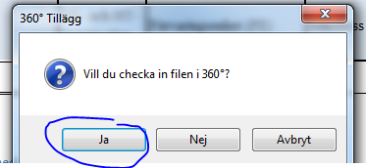
Tillgänglighet för andra | Under tiden någon arbetar med filen kommer den i Public 360 vara låst vilket innebär att ingen annan samtidigt kan öppna och redigera den. |  |  | 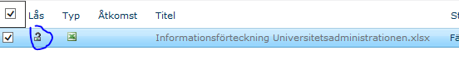

Byta fil (helt ny version – används exempelvis om du vill börja från början med en ny mall eller ersätta med en fil du arbetat med utanför public.)
Steg |  | Kommentarer | Tryck/fält
Välj ny version | Klicka på den lilla pilen som du får fram när du för muspekaren över namnet på filen.  Välj ”ny version” |  |  | 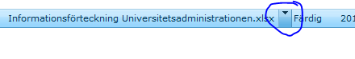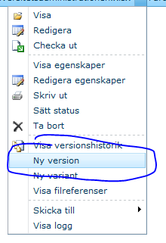
Leta upp ny fil | Tryck på ”Bläddra”. Leta upp den fil du vill ersätta den gamla med.  Tryck på ”Öppna”. |  |  | 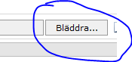  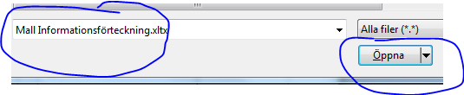
Lägg till fil | Tryck på ”Lägg till”. Filen syns då i fältet nedanför i ljusgrått. |  |  | 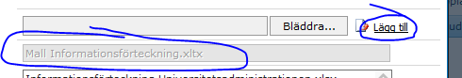
Välj variant | Välj variant ”produktionsformat”. |  |  | 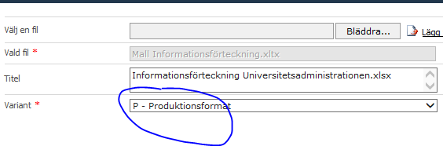
Slutför | Tryck på ”OK”. |  |  | 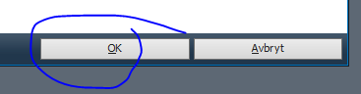

Skicka för granskning (och publicering) till dokumentationsenheten

Steg |  | Kommentarer | Tryck/fält
Ta fram rullisten | Tryck på den lilla pilen efter namnet på ditt icke-ärende
Välj att skicka för granskning | Tryck på ”Skicka för granskning” |  |  | 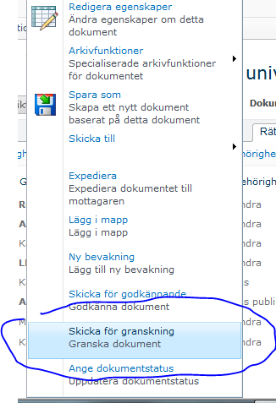
Välj typ och mottagare | Typ av arbetsflöde ska stå på ”Parallell”.  Lägg till ”Mats Karlsson” som mottagare och klicka på den lilla valideringsknappen till höger. |  |  | 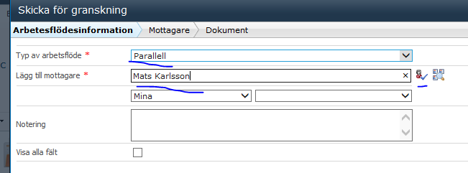
Kontrollera att mottagaren är tillagd | Så här ser det ut när mottagaren är tillagd. |  |  | 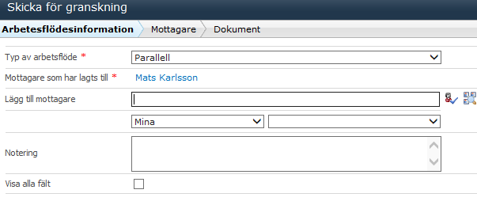
Lägg till notering | Vid behov kan du skriva till en notering |  |  | 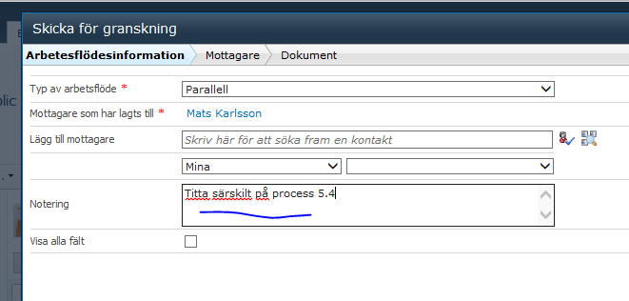
Skicka för granskning | Tryck på ”Slutför”. |  |  | 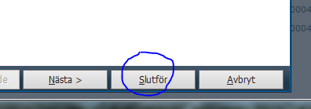
Se att det finns en pågående granskning | Uppe till höger finns ”Senaste arbetsflöde”. Där står nu ”Parallell granskning – Öppen”.  Om du vill kontrollera granskningen trycker du på den. |  |  | 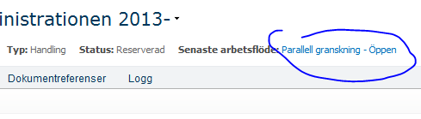
Kontrollera granskning | Du får du upp följande bild. Till höger syns status på granskningen. |  |  | 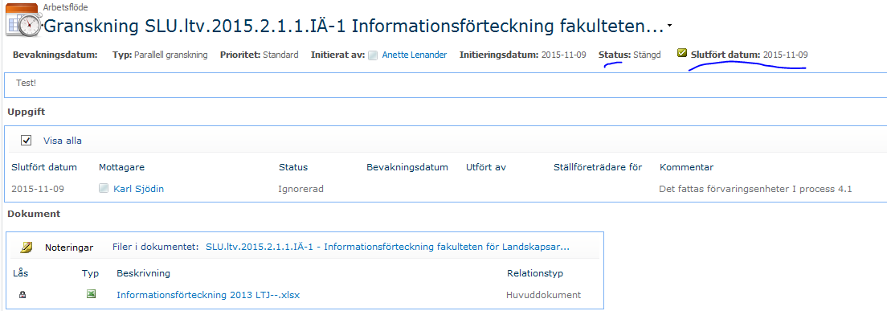
Vid brister i informationsförteckning eller –beskrivning | Om det är några oklarheter i filen när den granskas av dokumentationsenheten får ni tillbaka granskningen med en kommentar om åtgärder. |  |  | 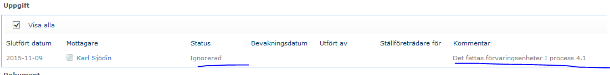
Vid godkänd informationsförteckning. | Status står som ”Godkänd”. Även godkännande kan följas av en kommentar
Publicering | Dokumentationsenheten ombesörjer publicering av årets informationsförteckning på medarbetarwebben.

